## ΝΕΟΙ ΚΑΙ ΟΙΚΟΓΕΝΕΙΑ – ΧΑΣΜΑ ΓΕΝΕΩΝ

|  |
| --- |
| Χάσμα γενεών ονομάζεται το φαινόμενο της διάστασης και της αντιπαλότητας που παρατηρείται στις σχέσεις μεταξύ νεότερων και μεγαλύτερων. |

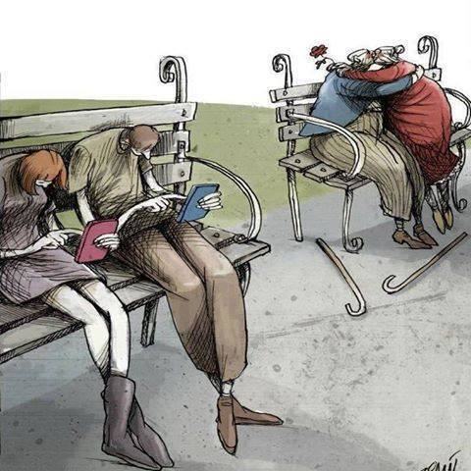Αιτίες

* Από τη φύση τουςοινέοι είναι δραστήριοι, αυθόρμητοι, ρηξικέλευθοι και επιθυ­μούν την ανανέωση και την αλλαγή· από τη φύση τουςοιμεγάλοι είναι επιφυλα­κτικοί και προτιμούν τη συντήρηση και τη σταθερότητα.
* Οι αλματώδες ρυθμοί της κοινωνικής προόδου διαφοροποιούν τις ηθικές αξίες, τα πρότυπα και τους κανόνες που γαλουχούν κάθε γενιά και δυσχεραίνουν τη δυνα­τότητα της μεταξύ τους επικοινωνία.
* Η έκρηξη των επιστημονικών γνώσεων και η ανάπτυξη των τεχνικών μέσων ενι­σχύουν την ψευδαίσθηση πως καθετί το παρελθοντικό είναι ξεπερασμένο και εδραιώνουν ένα κλίμα απαξίωσή απέναντι στην πείρα των μεγαλύτερων.
* Σε αρκετές περιπτώσεις η κριτική των νεότερων απέναντι στουςμεγαλύτερους απο­πνέει ολοκληρωτική έλλειψη σεβασμού και πυροδοτεί άγονες αντιπαραθέσεις.
* **Οι** καταπιεστικοί περιορισμοί ή η παντελής αδιαφορία, που συχνά χαρακτηρίζουν τη στάση των μεγαλύτερων απέναντι στους νεότερους, δημιουργούν προβλήματα και τριβές στις μεταξύ τους σχέσεις.
* Οι γονείς πολλές φορές προσπαθούν να επιβάλλουν τα δικά τους πρότυπα και ιδανικά, τις δικές τους ηθικές αξίες.
* Οι μεγαλύτεροι συχνά προσβάλλουν τους νέους συγκρίνοντας τη δική τους γενιά με εκείνη των παιδιών τους.

Επιπτώσεις

* Όσο περισσότερο απομακρύνονται οι νέοι από τους μεγαλύτερους, τόσο πιο επιρρεπείς γίνονται στην υιοθέτηση αρνητικών αξιών και απορριπτέων μορφών συμπεριφοράς.
* Η κρίση των σχέσεων μεταξύ μεγαλύτερων και νεότερων μεταφράζεται σε κρίση του οικογενειακού θεσμού και σε εξασθένηση των κοινωνικών δεσμών.
* Η χαλάρωση των δεσμών ανάμεσα στις ηλικιακές ομάδες εμποδίζει τη μετάδοση των παραδοσιακών αξιών και της αποθησαυρισμένης σοφίας από γενιά σε γενιά.

Τρόποι αντιμετώπισης

* Χρειάζεται πρωτίστως ειλικρινής διάθεση γεφύρωσης του χάσματος και αμοι­βαίες υποχωρήσεις κάτω από πνεύμα κατανόησης και διαλλακτικότητας. → ΔΙΑΛΟΓΟΣ
* Οι πρεσβύτεροι οφείλουν να αποβάλουν τον αυταρχισμό, τον διδακτισμό και την ηθικολογία και οι νεότεροι την τυφλή άρνηση και την απόλυτη αμφισβήτηση. Μέσα από την οικογένεια και το σχολείο μπορεί να εδραιωθεί ένας καλύτερος κώδικας επικοινωνίας μεταξύ των ηλικιακών ομάδων, που θα περιορίσει τις υπερβολές και από τη μια πλευρά και από την άλλη.

Πιο συγκεκριμένα

Οι γονείς πρέπει να:

* σεβαστούν στα παιδιά τους το δικαίωμα της προσωπικής επιλογής
* αναγνωρίσουν ότι ο κόσμος που κληροδοτούν στους νέους, δεν είναι ο καλύτερος
* διαλέγονται και να γνωρίζουν τα προβλήματα των παιδιών τους
* αποδεχθούν ότι οι νέοι δικαιούνται να ζήσουν σ' έναν κόσμο καλύτε­ρο, όπως τουλάχιστον αυτοί τον οραματίζονται
* συνειδητοποιήσουν ότι τα παιδιά τους δεν είναι κτήμα τους
* εγκαταλείψουν τον αυταρχισμό και την ακαμψία και να επιδοθούν στον παιδαγωγικό και συμβουλευτικό τους ρόλο
* τονώσουν το φρόνημα των νέων και να τους καλλιεργήσουν το αίσθη­μα της υπευθυνότητας
* αποτελούν οι ίδιοι με τη ζωή τους πρότυπα προς μίμηση
* στέκουν βοηθοί και παραστάτες, όταν οι νέοι τους ζητούν βοήθεια
* αποφεύγουν την ανοχή σε τυχόν παραπτώματα, γιατί η υπερβολική ελευθερία γίνεται ασυδοσία.

Οι νέοι πρέπει να αναγνωρίσουν στους γονείς τους:

* την άδολη αγάπη προς τα παιδιά τους
* την πείρα και τις εμπειρίες τους
* τη δικαιολογημένη ανησυχία για τους πολλούς κινδύνους που ελλοχεύουν
* την ηθική ευθύνη που έχουν για τα παιδιά τους.

